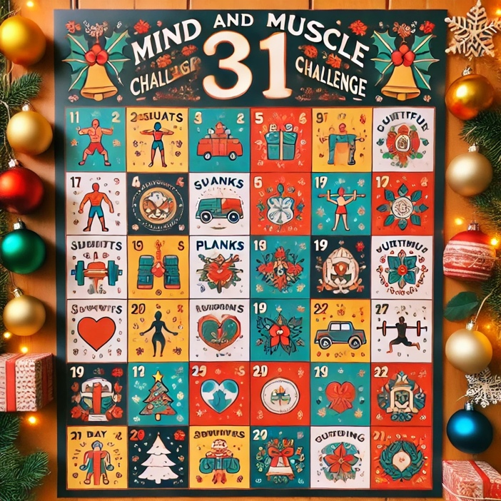

Elke dag komt er dus 1 oefening bij. Omdat de challenge gebaseerd is op het liedje ’12 days of Christmas” waarbij er elke dag ook qua aantallen 1 bij komt-
Natuurlijk staat het je vrij de aantallen aan te passen. Je zou ook alles gewoon ‘op tijd’ kunnen doen. Als je een oefening tegenkomt die niet lukt, kan je ook een andere verzinnen. Verdere uitleg van de oefeningen via op de site! Heel veel plezier.

- 1 minuut plank  - 2 squats  - 3 jumping jacks  - 4 lunges  - 5x omhoog springen op twee benen  - 6 push ups  - 7 skaters  - 8 x knieheffen  - 9 sit ups  - 10 seconden tree pose  - 11 seconden wall -sit  - 12 sec dansen op je favo kerstliedje (of 12 mounainclimbers)  - 13 keer opdrukken tegen de muur  - 14 lunges met kerstlichtjes in je hand  - 15 seconden childpose | - 16 bicycle crunches  - 17 jumping jacks  - 18 seconden flamingo balance  - Sit to stand (met een lach)  - 20 seconden side step  - 21 seconden side plank (met twist)  - 22 hakken billen  - 23 seconden stretchen  - 24 armzwaaien  - 25 seconden marching on the spot  - 26 seconden russian twist  - 27 seconden squat jump  - 28 shoulder rolls  - 29 seconden hoola hoop bewegingen met je heupen  - 30 kerstbal challenge  - Rendier race

